МУНИЦИПАЛЬНОЕ БЮДЖЕТНОЕ ДОШКОЛЬНОЕ ОБРАЗОВАТЕЛЬНОЕ УЧРЕЖДЕНИЕ ДЕТСКИЙ САД «ПЧЁЛКА» СЕЛА ЧАСТАЯ ДУБРАВА ЛИПЕЦКОГО МУНИЦИПАЛЬНОГО РАЙОНА ЛИПЕЦКОЙ ОБЛАСТИ

Конспект образовательной деятельности по развитию речи в подготовительной группе «Страна Чудес»

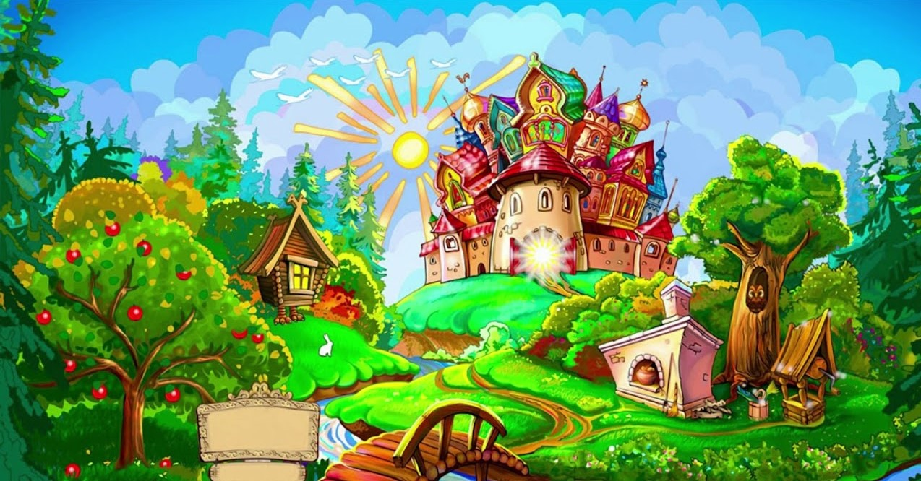

Выполнила: воспитатель
Колдаева А.Ю.

2022 г.
Образовательная деятельность: «Речевое развитие», «Художественно-эстетическое развитие»
Тема: «Страна Чудес»
Цель: развитие творческого потенциала дошкольников на основе русских народных сказок
Задачи:
- Формировать навык словообразования.
- Формирование навыка звуко-буквенного анализа.
- Развивать умения действовать согласованно.
- Развивать навыки устной связной монологической речи, мышление, воображение, фантазию.
- Воспитывать импатию

Предварительная работа:
Чтение русских народных сказок, рассматривание иллюстраций к сказкам,
проведение дидактических игр «Назови слово на заданный звук», «Из какой сказки герой» и т.д., игра «Ассоциации»
изготовление «Театра на прищепках», разгадывание загадок.
Материал и оборудование:парашют, мостик; замок; ключи; яблоня; яблоко; яблочки с загадками; разрезные картинки по сказкам «Колобок», «Теремок», «Репка»;
бумажные цветы; трубочки pop-it; перья;
«Театр на прищепках»; сундук; письмо Бабы Яги;
карточка подсказка; корзинка с гласными буквами на прищепках.

Ход работы
Дети входят в зал под музыку «В гостях у сказки» и видят сундук
Воспитатель: Как вы думаете, где мы очутились?
Дети: Страна Чудес.
Воспитатель: Что мы здесь видим необычного?
Дети: Сундук.
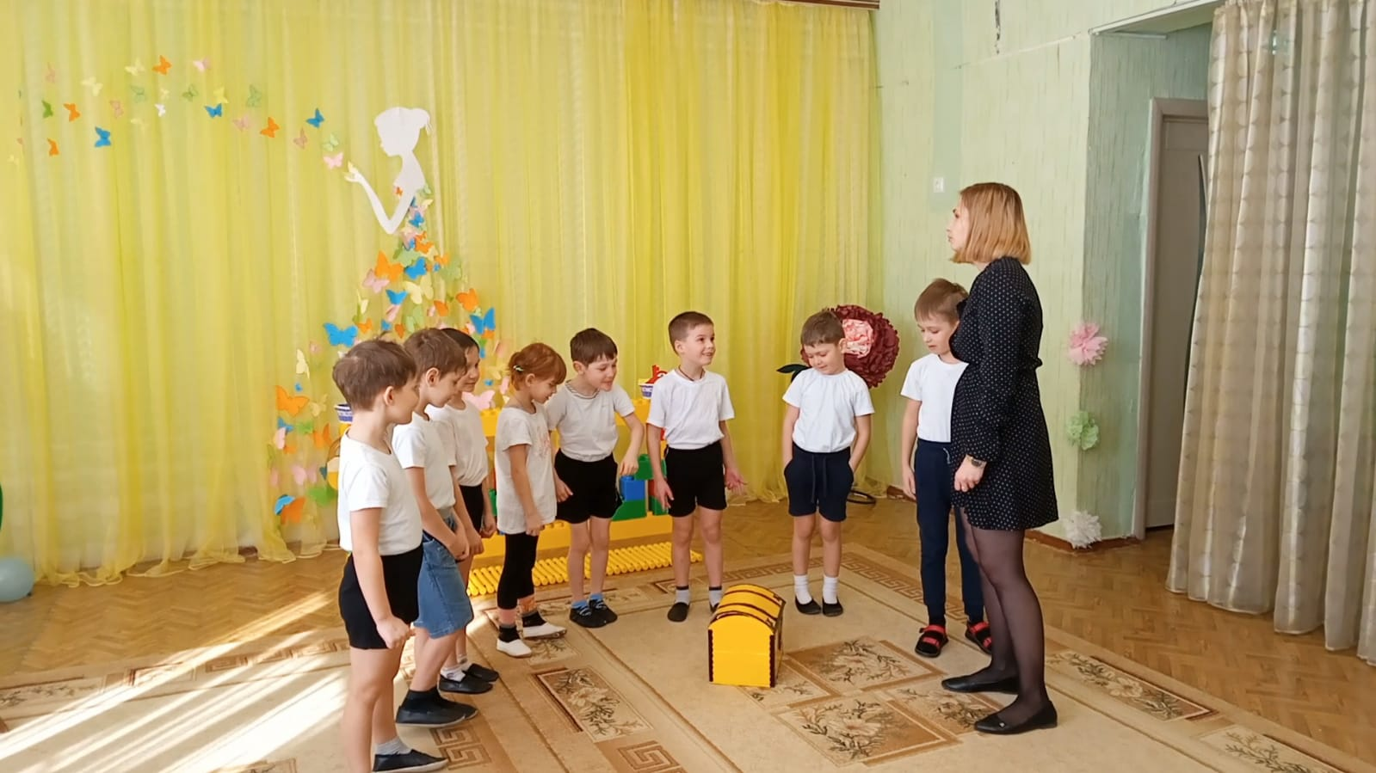
Воспитатель: Что может храниться в сундуке?
Ответы детей.
Воспитатель: Давайте проверим, что же внутри!
Дети открывают сундук и достают письмо
Воспитатель: Что это?
Дети: Письмо.
Воспитатель: Как вы думаете от кого это письмо?
Дети: От Бабы Яги.
Воспитатель: Как вы поняли?
Дети: По картинке, она нарисована на конверте.
Воспитатель: Кто-нибудь может прочитать письмо?
Если кто-то из детей хочет прочитать сам письмо, он читает, если желающих нет, воспитатель предлагает свою помощь
Матвей: Можно, я прочитаю?
Ребенок вслух читает письмо
Письмо
«Я заколдовала ваши сказки. Если хотите их вернуть и спасти сказочных героев ответы вы найдете в Стране Чудес. Баба Яга »
Воспитатель: На чем мы можем отправиться в Страну Чудес?
Дети: На волшебном драндулете, который летает со скоростью света, на парашюте, еще можно полететь на крыльях.
Воспитатель принимает один из вариантов детей
Воспитатель: А давайте полетим на крыльях?
Дети: Да.
Дети передвигаются по залу, руками имитируя движения крыльев. Останавливаются у моста.
Воспитатель: А вот и первое препятствие на нашем пути. Что это?
Дети: Мост.
Воспитатель: А мы можем пройти по нему?
Дети: Нет. Он закрыт на замок.
Воспитатель: Что нам поможет открыть замок?
Дети: Ключи.
Воспитатель: У нас как раз здесь есть волшебные ключи.
Дети выбирают ключи
Воспитатель: Если не против, я тоже возьму себе ключ.
Воспитатель: У каждого на ключе написана буква, которая соответствует какому-то звуку. Какой у вас звук?
Каждый ребенок называет свой звук
Дети: [Д],[К],[Л],[Б],[П],[А],[Г], [Н].
Воспитатель: Подумайте и назовите сказочного героя на ваш звук и пройдите по мостику.
Дети называют слово и проходят по мостику.
Дети: Дед Мороз, Колобок, Лиса, Пугало, Арлекино, Носорог «Сказочный», Гуси - Лебеди..
Если у детей возникают затруднения, другие дети помогают
Воспитатель: Ребята, помогите! Какой сказочный герой может быть на звук [Б]?
Дети: Баба Яга, Бармалей..
Воспитатель: Молодцы, помогли вы нам. Андрей, проходи по мостику.
Воспитатель: Ребята, а помогите мне преодолеть препятствие. Какого сказочного героя, вы знаете на звук [М]?
Дети: Мальвина.
Воспитатель:Все прошли. Кристина, снимай замок.
Дети убирают замок с моста
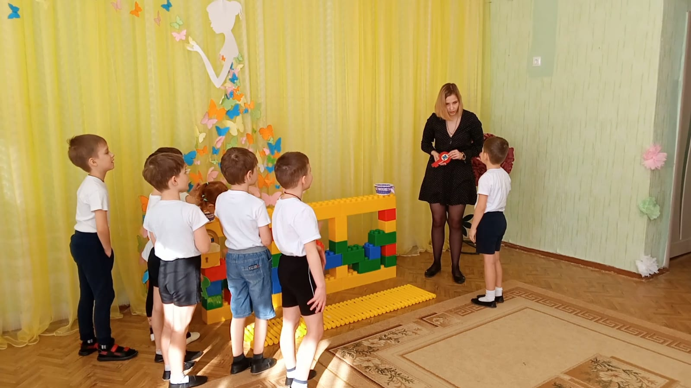
Воспитатель: Мост расколдован, пойдемте дальше.
Дети подходят к дереву.
Воспитатель: Что это за дерево пред нами?
Дети: Яблоня.
Воспитатель: Я блоки на ней не простые, а с загадами.
Кто первый поможет мне снять яблочко?
Дети по очереди снимают яблоки. Воспитатель читает загадки.
Воспитатель: Всех важней она в загадке
Хоть и в погребе жила
Репку вытащить из грядки
Деду с бабкой помогла.
Дети: Мышка.
Воспитатель: Какие звуки издает мышка?
Дети: ПИ-ПИ-ПИ
Воспитатель: Какой голосок у неё?
Дети: Тонкий.
Воспитатель:Она животное из сказки
Где чуть не скушал волк- злодей
Всех семерых ее детей.
Дети: Коза.
Воспитатель: Как коза голос подает?
Дети: БЕЕ-БЕЕ..
Воспитатель: Кто в корзине Машу нес?
Кто садился на пенек?
И хотел съесть пирожок?
Дети: Медведь.
Воспитатель: Ну-ка изобразите медведя.
Дети имитируют движения «Косолапого медведя»
Воспитатель: Как рычит «злой медведь»
Дети: Р-Р-Р
Дети рычат с сердитым выражением лица.
Воспитатель: День и ночь, как заведенный,
По цепи златой кругом
Ходит этот зверь ученый
Знаешь, речь идет о ком?
Дети: Кот
Воспитатель: Как мяукает «Радостный кот»?
Дети: МЯУ-МЯУ
Воспитатель: У Алёнушки –сестрицы
Унесли братишки птицы.
Высоко они летят.
Далеко они глядят.
Дети: Гуси-Лебеди.
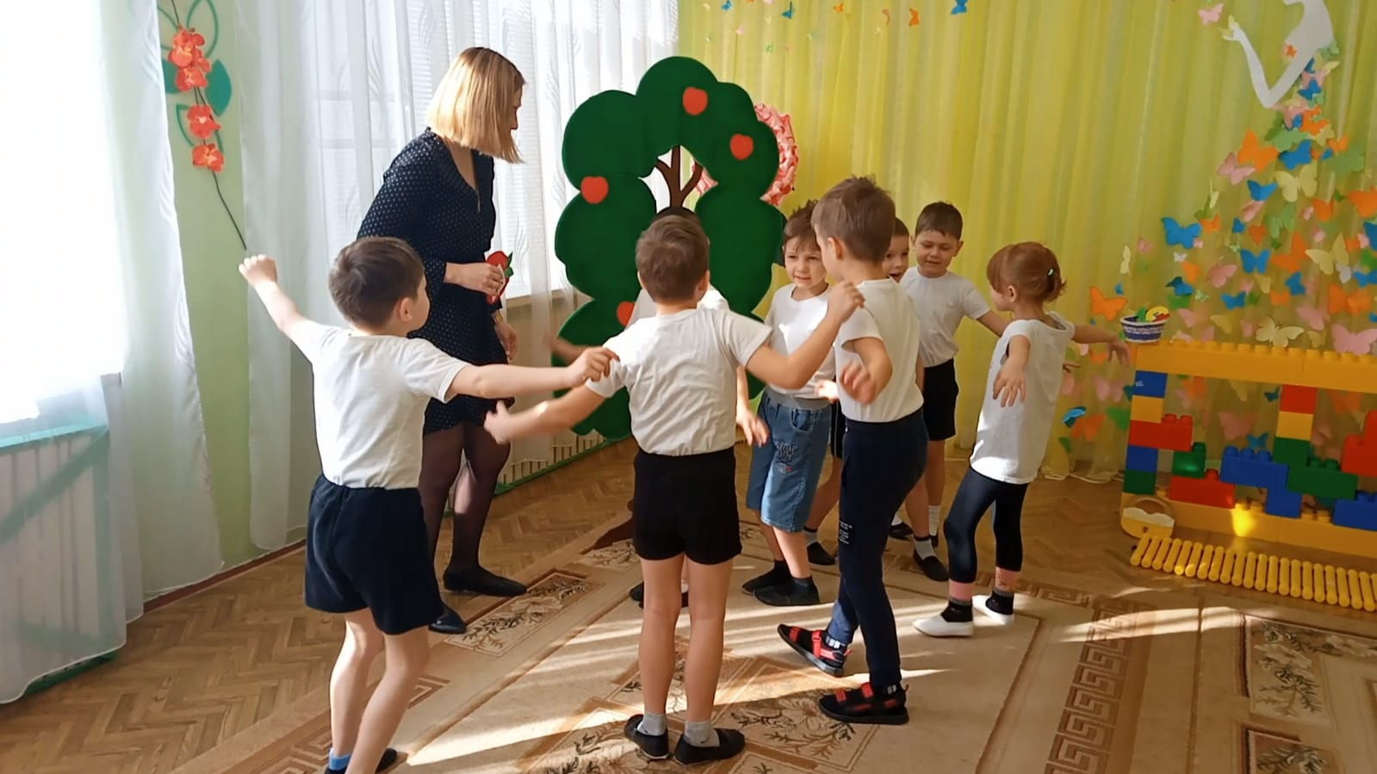
Воспитатель: Превратитесь в Гусей- Лебедей.
Дети изображают, как летают Гуси- Лебеди
Дети: ГА-ГА
Воспитатель: Все загадки отгадали, но нас ждет еще одно задание. Присаживайтесь под яблоньку.
Дети садятся возле дерева, под которым стоит корзинка с гласными буквами на прищепках
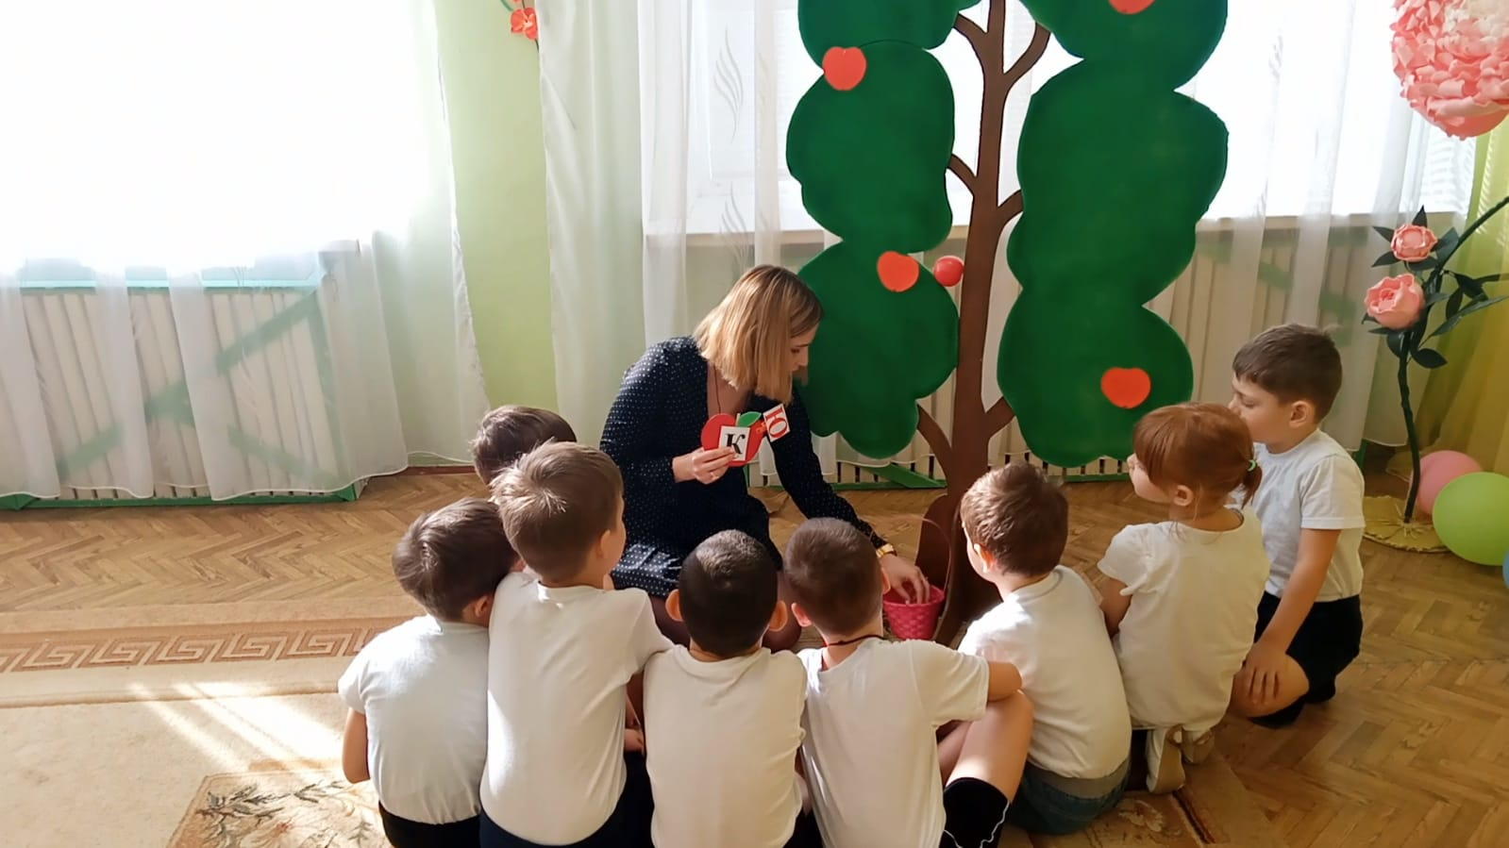
Воспитатель: Какая первая буква в слове «мышь»?
Дети: «эм».
Воспитатель берет яблоко с загадкой и переворачивает его, показывая букву «М»
Воспитатель: А если мы соединим её с гласными буквами, давайте прочитаем, что получится?
Воспитатель произвольно прикрепляет прищепку с гласными к яблоку с согласной буквой. Дети читают слоги.
Дети: «МУ», «МЭ», «МО»..
Воспитатель: А какая первая буква в слове «Коза»?
Дети: «ка»
Воспитатель прикрепляет к яблоку с буквой «К» прищепки с гласными. Дети читают.
Дети: «КЮ», «КА», «КЫ»..
Воспитатель: Какая последняя буква в слове «Кот»
Дети: «тэ»
Воспитатель прикрепляет к яблоку с буквой «Т» прищепки с гласными. Дети читают.
Дети «ТЕ», «ТЯ»..
Воспитатель: За то, что мы справились с заданиями, яблоня нам подарила яблочко. Как вы думаете, чем оно нам поможет?
Дети: Покажет дорогу .
Воспитатель: Кристина, бери яблоко и покажи, куда мы пойдем дальше.
Ребенок катит яблочко, выбирая задание.
Воспитатель: Яблоко нас привело на поляну с цветами.
Дети садятся на полянку и находят под цветами перышки и трубочки.
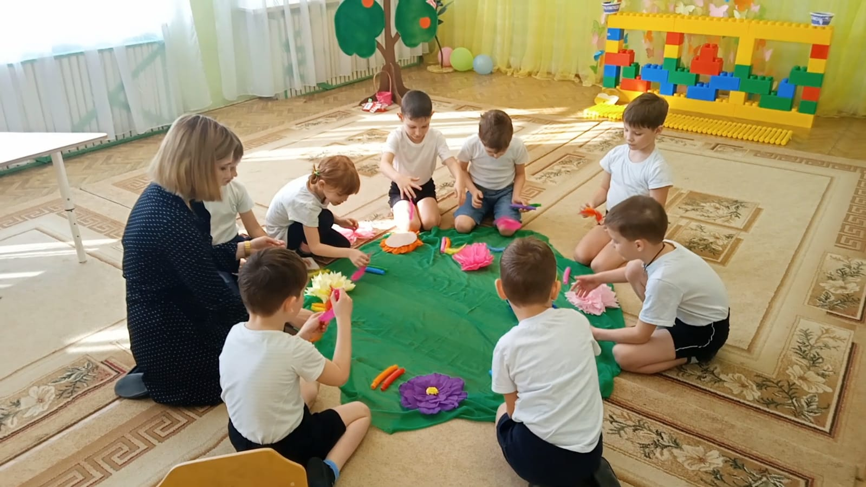
Воспитатель: Что вы нашли под цветами?
Дети: Перышки и трубочки.
Дети берут перышки
Воспитатель: Перышки какие?
Дети: легкие, летучие, необычные..
Воспитатель: Какая музыка подходит для танца с перышками?
Дети: Спокойная, вдохновляющая..
Дети кладут перышки, берут трубочки
Воспитатель: А трубочки какие?
Дети раздвигают трубочки.
Дети: Хрустящие, скрипучие, разноцветные, длинные..
Воспитатель: Какая музыка подойдет трубочкам?
Дети: Веселая, быстрая
Воспитатель: Я предлагаю исполнить танец трубочек и перышек. Слушайте музыку .
Звучит музыку, сначала она мелодичная и плавная, дети берут перышки и танцуют с ними, затем музыка сменяется на быструю, динамичную, ребята берут трубочки и танцуют с ними. «Музыкальная релаксация».
Воспитатель: Хорошо отдохнули. Герман, покажи, куда яблочко нас приведет дальше.
Ребенок катит яблочко и оно останавливается у столов с заданиями.
Воспитатель: Ребята проходите за столы и поделитесь на команды по два-три человека. Перед вами лежат части, осколки сказок, которые Баба Яга заколдовала, каждой команде нужно собрать свою сказку.
Дети собирают разрезные картинки
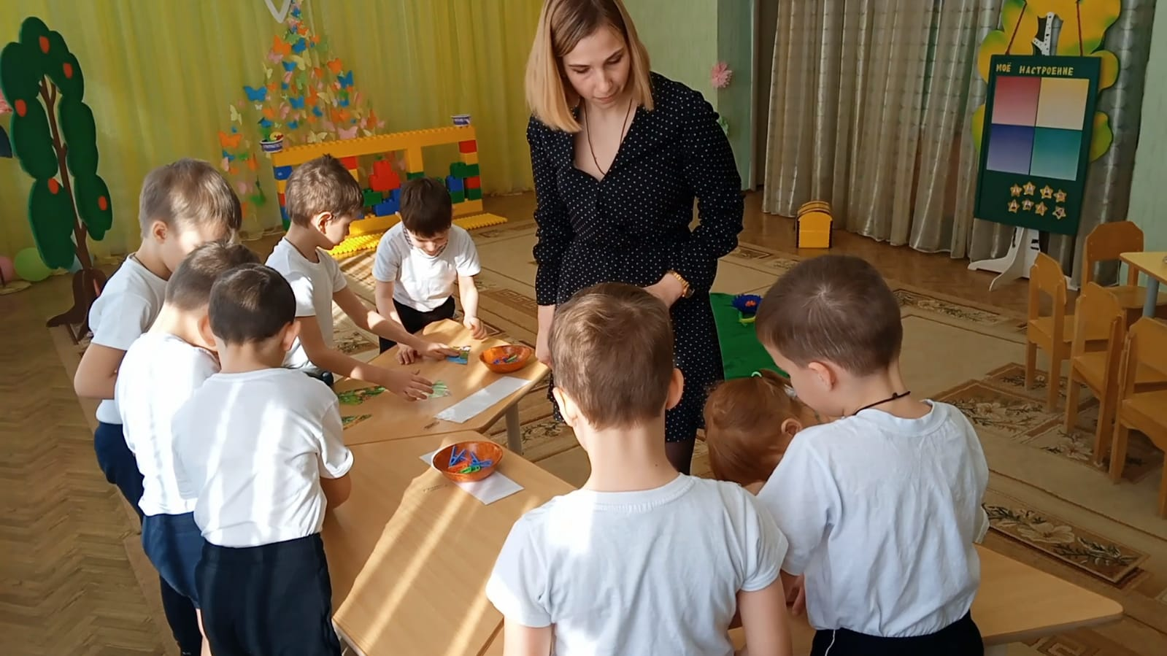
Воспитатель: Какие у вас сказки получились?
Дети: Колобок, Теремок, Репка.
Воспитатель: Возьмите со столов карточку и проверьте, правильно ли вы отгадали название сказки.
Дети берут карточки и читают название сказки, выясняют, что названия перепутаны. Команды меняются и берут название своей сказку.
Воспитатель: У нас остались прищепки и я предлагаю сделать звуко-буквенный анализ. Но сначала скажите какие звуки бывают?
Дети Гласные и согласные.
Воспитатель: Красная прищепка обозначает какой звук? Синяя? Зеленая?
Дети: Красная- гласный звук, синяя- согласный – твердый, зеленый – согласный – мягкий.
Дети в командах выполняют разбор слов
Воспитатель: Сколько слогов в слове «Колобок»? «Теремок»? «Репка»?
Дети прохлопывают и считают слоги
Дети: Три слога в слове «колобок». Три слога в слове «теремок». Два слога в слове «репка».
Воспитатель: Хорошо. А теперь проверим, правильно ли вы справились с заданиями.
Дети все вместе проверяют правильность выполнения задания, находят ошибки и исправляют их.
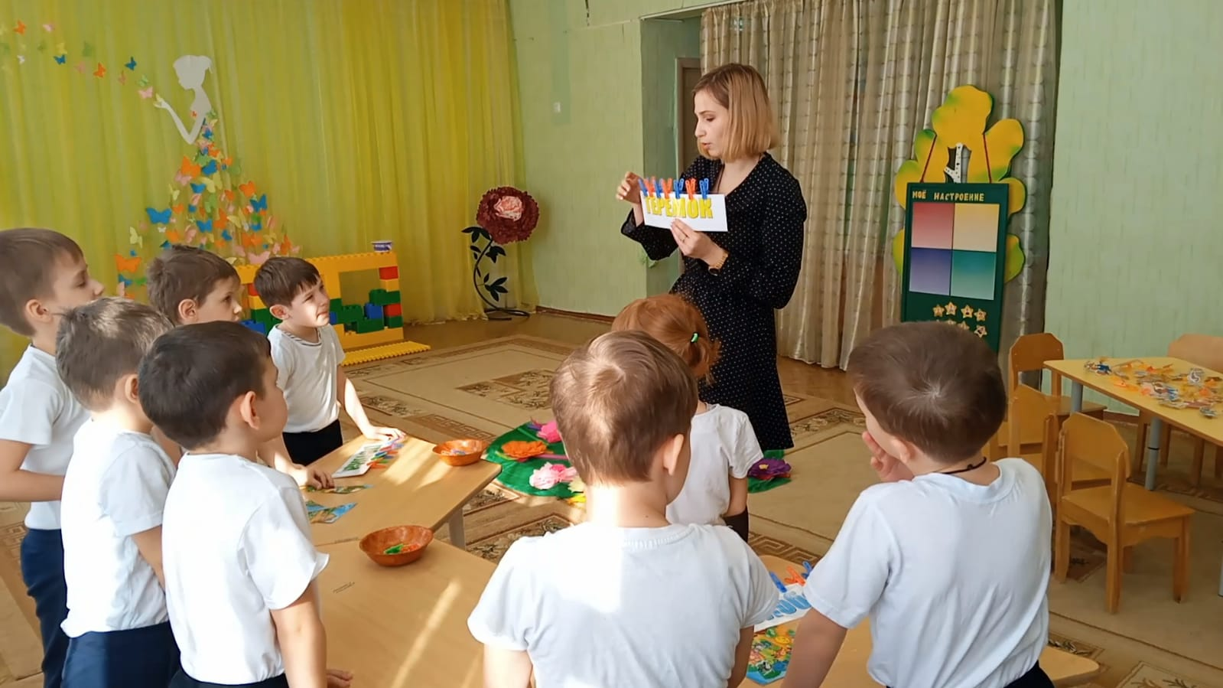
Воспитатель: И с этим заданием справились.
Дети берут яблоко, бросают его и направляются к столу, на котором лежит «Театр на прищепках»
Воспитатель: Баба Яга рассорила всех сказочных героев, и они теперь не могут договориться в сказке они хотят жить. Давайте их помирим! А сначала скажите, какие у вас любимые сказки?
Дети: «Гуси – Лебеди», «Под грибом», «Заюшкина избушка»..
Воспитатель: А какую сказку мы помирим?
Дети выбирают сказку, которая им нравится больше всего
Дети: «Гуси-лебеди».
Воспитатель: А какие герои есть в этой сказке?
Дети: Отец, Мать, Машенька, Иванушка, Гуси – Лебеди, Печка, Яблонька, Речка, Баба Яга.
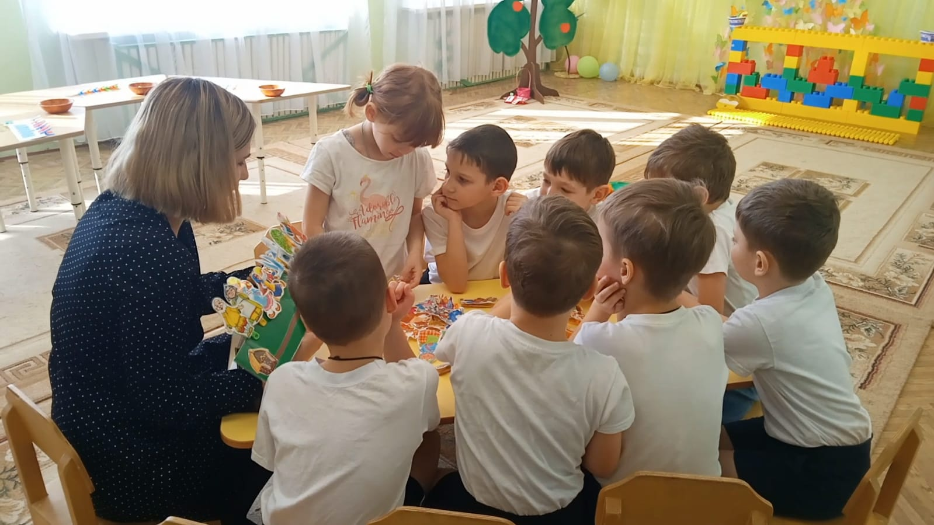
Дети отвечают на вопросы и расставляют сказочных героев в правильном порядке
Воспитатель: С чего начинается сказка?
Дети: Жили- были отец и мать..
Воспитатель: Выберите героев, которые, по вашему мнению, больше всего подходят для нашей сказки.
Дети выбирают и выставляют «Мать», «Отец»
Воспитатель: Почему именно они подходят?
Дети: Они нам больше всего нравятся.
Воспитатель: Какие главные герои в сказке?
Дети: Машенька и Иванушка.
Воспитатель: А Машенька в этой сказке какая?
Дети: Смелая, храбрая..
Дети выбирают Машеньку из сказки. Сначала они выбрали одну девочку, но несколько детей выбрали другую
Воспитатель: Почему вы выбрали эту Машу?
Дети: Она как будто бежит за Ваней, но и другая подходит.
Дети решили оставить двух девочек, назвав одну Машенькой, а другую Алёнкой.
Воспитатель: Какой Ваня в сказке?
Дети: Маленький..
Дети выбирают Ваню
Воспитатель: Почему именно этот Иванушка подходит для нашей сказки?
Дети: Потому что он играет с лошадкой.
Воспитатель: Что же случилось с нашими героями?
Дети: Гуси – Лебеди унесли Иванушку.
Дети прикрепляют «Гусей»
Воспитатель: Кого Машенька встретила первой, когда стала искать Иванушку?
Дети: Печку.
Дети выставляют «Печку»
Воспитатель: А кого второй?
Дети: Яблоньку.
Дети выставляют «Яблоню»
Воспитатель: А потом девочка встретила кого?
Дети: Речку.
Дети прикрепляют «Речку»
Воспитатель: Где Машенька нашла Иванушку?
Дети: У Бабы Яги.
Дети прикрепляют «Бабу Ягу»
Воспитатель: Какая Баба Яга в сказке?
Дети: Вредная, злая, плохая..
Воспитатель: Как вы думаете, почему она стала злой и вредной?
Дети: Ей нужен был Иван; ей было скучно; ей нужны были друзья.
Воспитатель: Давайте придумаем Бабе Яге «Сказочных друзей».
Дети берут животных и прикрепляют им хвост или уши, принадлежащие другому животному (на прищепках)
Воспитатель: У вас получились необычные животные. Давайте придумаем им названия, для этого нужно соединить первую часть названия от одного животного и соединить с частью названия другого.
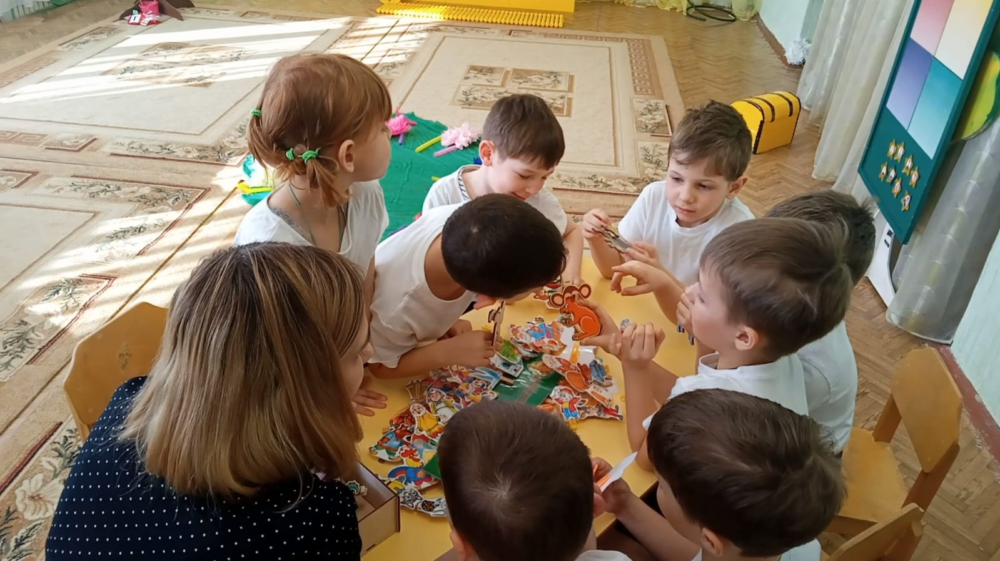
Дети рассматривают своих животных и придумывают им названия, помогая друг другу
Дети: Лиса с крокодильим хвостом – Кроколис;
Волк с львиным хвостом – Волколев, Волев;
Слон с оленьими рогами – Слонолень, Олён;
Лошадь с зебриным хвостом – Лошазеб, Лошабра;
Белка с обезьяньими ушами – Белояна, Обезелка;
Кот с жирафьими ушами – Жикот;
Лиса с кошачьим хвостом- Колис;
Лев с волчьим хвостом – Волколев, Волев.
Воспитатель: Смотрите, сколько друзей теперь у Бабы Яги. Молодцы ребята!
А нам пора отправляться в детский сад.
Дети имитируют полет на крыльях и подходят к «Квадрату настроения»
Воспитатель: Ребята, мы были с вами в Стране Чудес. Какие сказки мы с вами спасли?
Дети: Теремок, Колобок, Гуси – лебеди, Маша и медведь…
Воспитатель: Что вам понравилось больше всего в нашем путешествии.
Ответы детей.
Воспитатель: А что вам не понравилось или для вас было сложно сегодня?
Ответы детей.
Воспитатель: Я хочу узнать, какое настроение у вас осталось после нашего путешествия. Для этого выберите картинку и поставьте его в поле соответствующего цвета.
Дети выставляют свое настроение на «Квадрате настроения» и обращают внимание на карточку, на которой нарисован сундук
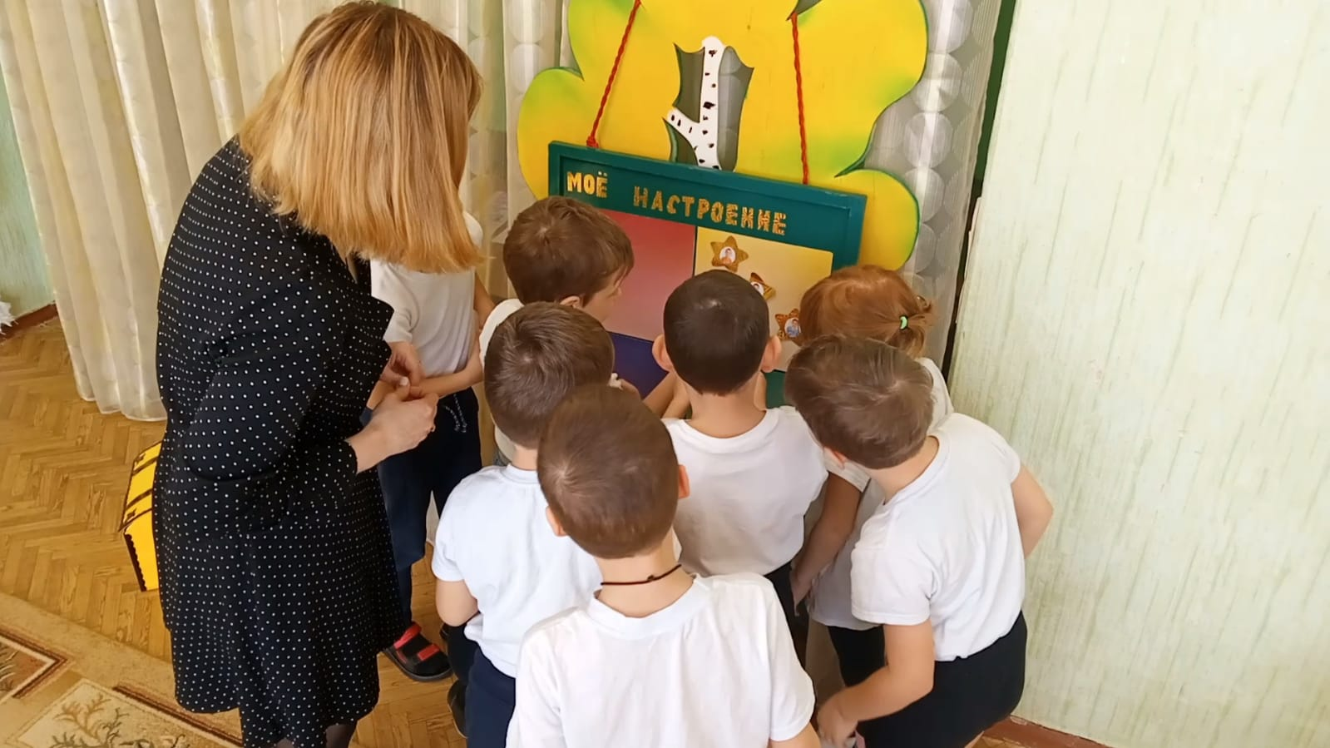
Воспитатель: Ой, тут еще какая-то карточка!
Дети открывают сундук и достают раскраски
Дети: Мы знаем, это нам Баба Яга подарок оставила, за то, что мы ей друзей сделали.

